心 灵 驿 站 第7期 责任编辑：王小平 架起❤桥，共赴成功 投稿邮箱：cdnyxinli@163.com 第二版

——09电气 秦 浩 | 在春天到来之前，我拥抱过大自然。  我曾深深地敬佩着大自然，它创造了天高地阔的世界，也赋予了人类无穷的智慧。可曾想过，当你坐在奔跑的列车上，窗外一晃而过的，是川流不息的河流，是生机勃勃的森林，是高大巍峨的大山······这些我曾在春天到来之前感受了，感受到了一种责任的存在，一种力量的冲击，一种使命的驱使。  我所期待美好春天到来的心啊，犹如那水滴，轻轻荡漾开来，又微微荡漾开去。春天，是希望的代表，是美好的象征。可是大自然母亲却在这时还不肯醒来······可为什么沉睡的母亲还要怒动呢？为什么让天公把泪水咽下呢？为什么要让风沙吹进人们的心窝呢？为什么要像摇滚歌手一样弄得地动山摇呢？在我的梦境里，我知道了答案，在那里我看到了可恶的同胞们在做着让世人唾骂的荒唐事。  你可知道他们都干了什么？  你可曾想过，在赤裸裸的大地上流淌着的不是清澈的河水，是那臭不可闻的、令人避之不及的污水，那是大自然的血液，却早已变了样。原来郁郁葱葱的森林变成了沙漠，在沙的底层，早已刻下了人类乱砍乱伐的罪证！随处可见的白色垃圾，是人一己之私的见证！如果可以，我希望自己不曾记忆，历史的车轮缓缓的向前滚动，为何留给自然的却是那一道道触目惊心的伤痕？可曾想过为何？人得良知在利益的驱使下渐渐丧失。那么，春天的美好又能保持得了几时？  在春天开始之前，我触摸过大自然的肌肤，那是已经干裂了的、伤手的肌肤，光滑对她来说已成历史，她曾沙哑的问过我：“难道我真的已经老了，没有用了？”  我深深的自责过，却未能保护好母亲······所以，我努力让自己记住她最美最美的样子：阳光洒在床边，窗外是鸟儿叽叽喳喳的欢歌，出门赤脚走在温柔的沙滩上，在一片蔚蓝下任海风吹拂自己的每一寸肌肤······美美的享受着顶级的自然待遇，心中祈祷着这份美好永远永远不要消逝······  每一次与自然同行，我都会感到惬意，她让我快乐、让我心安。我在春天到来之前做了很多的事情，我仰望了星辰，我俯瞰了大地，我追逐了海鸥，我嬉戏了小鸟，我拥抱了大树，我爱抚了小草······这一切的美好让我的记忆变得珍贵，让我的生活变得芬芳，让我的心情愉悦，我想要留住这份美好！  在春天到来之前，我的朋友可曾准备了礼物？要献给这位万物的精灵，春天的美好会让你产生贪婪，那你可否为这份美好的贪婪献出自己的礼物，表达自己的诚意呢？  浓浓淡淡心中的情，低低窄窄眼前的路，就让这淡雅陪伴心中长暖的人生······  在春天到来之前，我拥抱了大自然。  
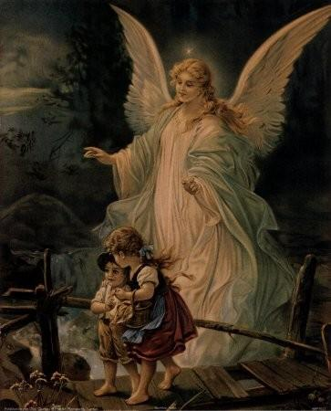
春暖花开，花香鸟语，给一切带来春的盎扬，花草都在努力的播放着它们的芳香。有了花香、鸟语、小桥、流水、绿藤、新树、人家和炊烟，这样一幅和谐的画面让我们无限的畅往，这都是自然给我们的恩典，我们要以感恩之心去报答。
花儿需要阳光才会绽放出它的灿烂，自然也需要我们的心灵为它做天使才能更加和谐；大家一定看过电影《2012》吧！里面的画面是多么的惊心动魄，也一定有很深的印象吧。虽然这只是雅玛人的一则预言，但对于我们有着很深动的启示。现在都在提倡和谐自然，可是有多少人做到了呢？难道我们的“明天”就会像雅玛人那则预言一样。否！否！谁愿意将我们幸福的家园给予无情的毁灭！我呼吁大家请“用心灵做自然天使，保护自然，为自然传达爱的真理！
2007年的冰雪灾害，使南方地区都出现历史中前所未有的情况，“非典”、“禽流感”······系列的自然危害，都在给予警告和预告，可是整个世界又是怎样去挽回的呢？没有，没有，没有！两方一些资本主义国家以牺牲他国利益将污染严重的一些工厂搬到给经济水平低下的国家进行工作，大量的排放二氧化碳、二氧化硫等有害气体，造成大气上层的臭氧层被严重破坏，整个世界的气温升高，到达地球表面的紫外线增加，人类和自然植物都受到了严重的危害，很多东南亚的一些“小岛国家”被迫背井离乡，给他们是一种撕心裂肺的痛，他们要搬迁！所以我呼吁，用心灵做自然的天使拥抱自然和谐心灵，感谢自然赐予我们的一切！
不论是世界级的企业家还是无名无伤的平庸者，不论是身兼多职的繁忙人士还是自由潇洒的大学生，我们都义不容辞担任这个天使，从身边做起，用心去改变我们的世界，用心去感化我们万恶不赦的污染和破坏自然的人们！请你伸出双手，让我们手拉手一起拥抱我们的自然，和谐我们的心灵，做个这样的天使难道不值得吗？
看数案例，或许会感慨万千。几多轮回，又是给自然制造了多少个创伤，请不要感慨万千，更不要面壁思过。请细细的分析曾经的雪灾，今年的干旱。伸出双手不要再给自然一点创伤，我们一起手拉手拥抱自然，和谐我们心灵。现在心灵是自然的窗户，由此看过去，自然在向我们祈求，很悲哀的神情，哭得比婴儿还惨，还惨啊！······
携手共建美好家园，拥抱自然，和谐心灵，灿烂的花儿在阳光下美得合不拢嘴，快乐鸟语尽不了兴！有了孱孱的流水声和鸟声，有了小桥、新树、朝阳，远处也有人家和炊烟，和谐的画面让我们是多么的畅往，请你用心灵做自然的天使，和谐自然和心灵！我们美好的明天就在你的手中！
心 理 趣 图

是青蛙还是马？ 是两个美女还是一个骷髅头？ 婚姻真的是爱情的坟墓吗？

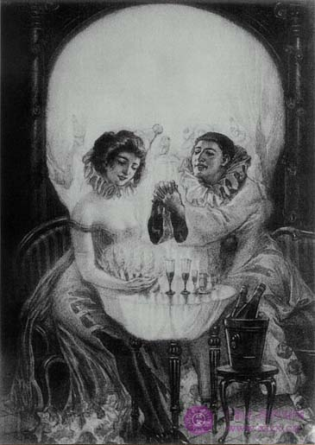

不要把 悲伤 留给自己

失恋了、遇到糟糕的事情、或者听到伤心的消息了，如何才能把伤悲散去，下面的这些方法你（尤其是女生）可能会用到哦。

1、找一个比你年长的、能信赖的，善解人意的人，向他倾诉你的不幸。 2、找能给你指导性意见的人，让他给你出谋划策。3、找一个可以独处的地方，比如自己的房间。并告诉其他人不要来打扰你，把内心的不快、压抑、悲伤等等所有不舒服的情绪全部发泄出来。大哭一场，你会感觉心里好受多了，等到哭完了，躺在床上想想发生的事情。如果这时候还让你觉得伤心难过，就继续大哭一场。不要害怕，别人看不到你，所以不要不好意思，只管准备好面巾纸就可以了。4、 写日记。把发生的事情和自己的感受尽可能详细地写下来，这将帮助你把悲伤的情绪发泄出去。5、做自己喜欢做的事情。6、你可以自己租一部电影看，吃着自己喜欢的零食。7、按照自己喜欢的姿势，躺在床上或者沙发上。不用在意自己散乱的头发，也不用在意你的穿着，别人不会看到你的。8、邀请你的一个亲密朋友，向他（她）诉说发生的事情。你的朋友能够给你安慰、建议、拥抱，让你忘记悲伤。也许睡觉的时候，你又会禁不住觉得难过，没关系，尽管发泄出来，你会发觉自己的心情平和很多。

忠告： 大声哭泣会把你的悲伤发泄出来，但是，不要遇到任何小的挫折都哭个没完。人总是要长大的。 人悲伤的时候，可能会控制不住自己做一些愚蠢的事情。所以，发泄感情的同时，尽量保持自己的情绪稳定。如果你在悲伤的时候，喜欢吃东西来忘记不快。请注意不要饮食过量。如果你的悲伤来自你的父母，试着去好好谈谈，而不要独自躲在自己房间。毕竟你们之间存在代沟。有些事情总是要面对的，不要和自己过不去，要想开点。 一旦丢掉了悲伤，就要快乐地生活。

